好康報到!憑教師証特別優惠唷!!
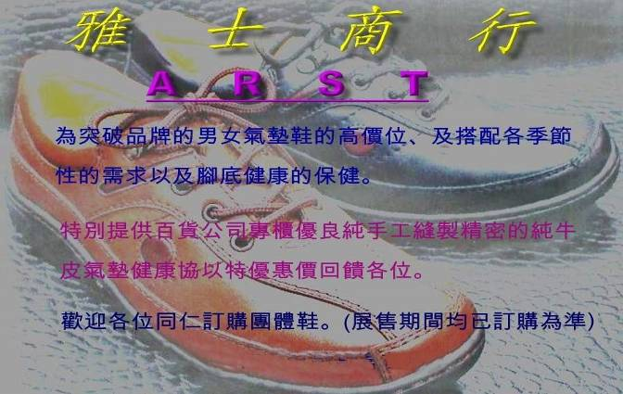

男鞋對照尺寸
美國 | 5.5 | 6 | 6.5 | 7 | 7.5 | 8 | 8.5 | 9 | 9.5 | 10
日本 | 25 | 25.5 | 26 | 26.5 | 27 | 27.5 | 28 | 28.5 | 29 | 29.5
台灣 | 74 | 75 | 76 | 77 | 78 | 79 | 80 | 81 | 82 | 83
歐美 | 39 | 39.5 | 40 | 40.5 | 50 | 50.5 | 60 | 60.5 | 70 | 70.5

女鞋對照尺寸
美國 | 5 | 5.5 | 6 | 6.5 | 7 | 7.5 | 8 | 8.5 | 9 | 9.5
日本 | 22 | 22.5 | 23 | 23.5 | 24.5 | 25 | 25.5 | 26 | 26.5 | 26.5
台灣 | 66 | 67 | 68 | 69 | 70 | 71 | 72 | 73 | 74 | 75
歐美 | 34 | 35 | 36 | 37 | 38 | 39 | 40 | 41 | 42 | 43
電話:0955-718-847<許先生> 電話:0936-934-096<許小姐>
將有專人為您服務唷!!

